都市計画決定までの主な経過

町では、平成２１年度から下表のような都市計画決定手続を順次進めてまいりました。

本制度の策定経緯
事 項 | 年 月 日 | 備 考
関係区長説明会 | 平成21年 8月27日
町民、地権者説明会 | 平成21年 9月30日
松阪建設事務所協議 | 平成21年 10月 27日まで
関係機関協議 | 平成21年 10月 27日まで
広報発行 | 平成22年 1月 1日
計画案の縦覧 | 平成22年 1月 8日～  平成22年 1月 22日 | ２週間
多気町都市計画審議会 | 平成22年 2月 10日
三重県都市計画審議会 | 平成22年 3月 24日 | 風致地区
三重県同意 | 平成22年 3月 31日 | 特定用途制限地域
告示 | 平成22年 10月 1日
多気町条例議会可決 | 平成22年 6月 21日 | 特定用途制限地域
三重県条例議会可決 | 平成22年 6月30日 | 風致地区（緑地率）
条例施行 | 平成22年10月 1日

風致地区の許可申請の流れ

多気町役場
多気町役場（当面は松阪建設事務所）

受 付
申 請
審 査
許 可
行為着手

受 付
申 請
審 査
確 認
行為着手
特定用途制限地域の建築確認申請の流れ（通常の建築行為と同じ）

多気町役場
特定行政庁（松阪建設事務所）

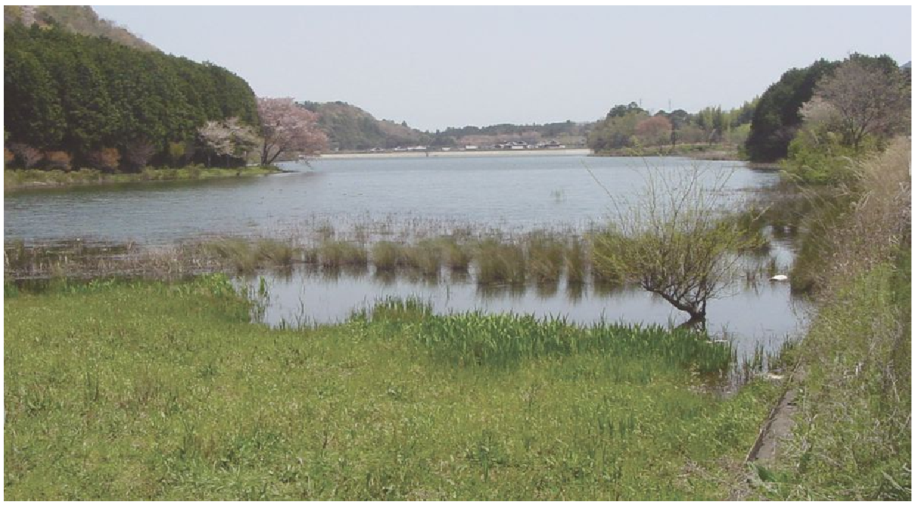
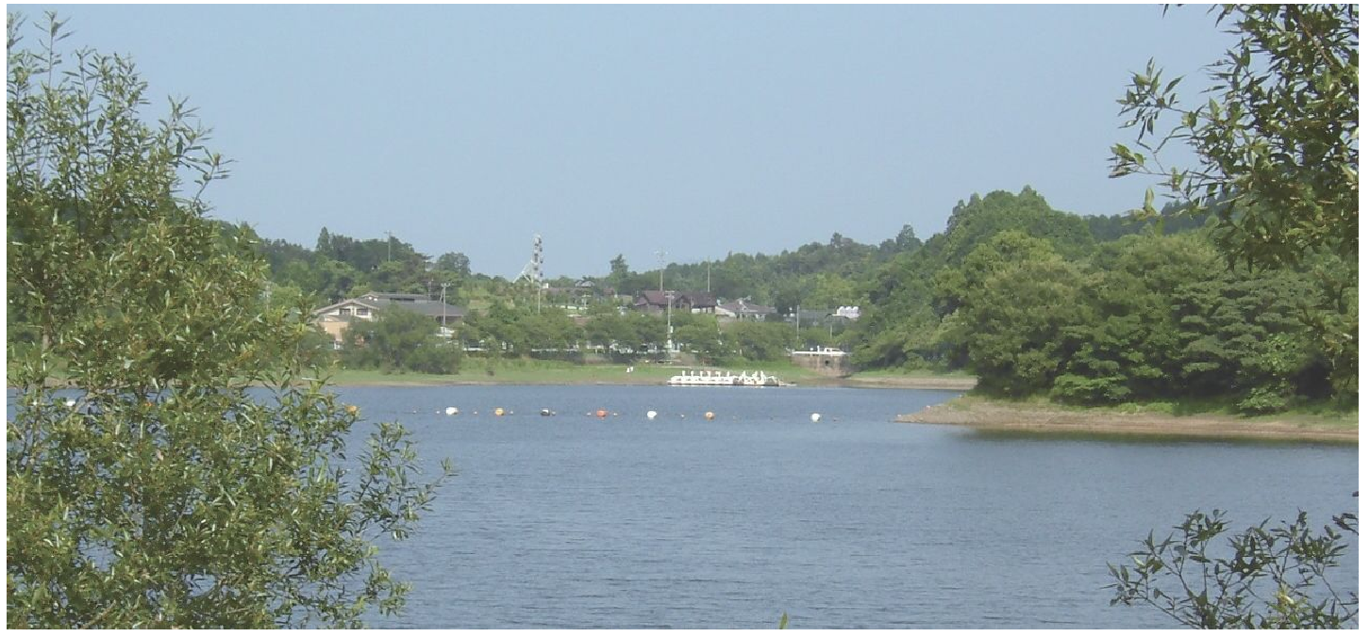

お問い合わせ
多気町役場 建設課 TEL：38-1116 FAX：38-1140
お問い合わせ
風致地区とは…
特定用途制限地域とは、用途地域が定められていない土地の区域において、地区の良好な都市環境を保持するため、その地区に立地してほしくない建築物の用途を特定し、その立地を制限するものです。
特定用途制限地域とは…

風致地区とは、都市における風致（都市における良好な自然的景観）を保持するため、建築物の建築、宅地の造成などの行為について、一定の制限を行うものです。

五桂池

栃ヶ池
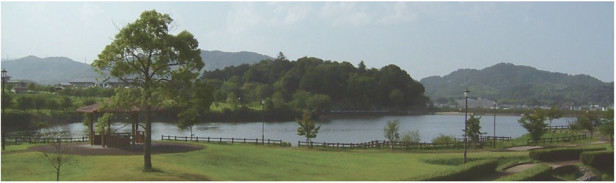

天啓公園

風致地区及び特定用途制限地域を指定した理由

「五桂池及び栃ヶ池周辺地区」、「天啓公園周辺地区」は、樹林地や水辺地の良好な自然的景観や都市環境が形成されているとともに、青少年やファミリーなどが多く集う場所となっています。
このため、多気町都市計画マスタープランなどの上位計画の位置づけに基づき、地区に不似合いな建築物の立地等を未然に防ぎ、今後とも、良好な景観や環境を保持するため、風致地区と特定用途制限地域が指定されました。

風致地区における許可基準の制限
風致地区及び特定用途制限地域の指定区域

許可を要する行為 | 許 可 基 準
１．建築物その他の工作物の新築、改築、増築又は移転 | イ．仮設建築物一構造が容易に移転又は除去可能なもの。  ロ．地下建築物一位置、規模、形態及び意匠が風致の維持に支障を及ぼすおそれが少ないこと。  ハ. その他の建築物  ①高さが地上から15ｍ以下であること。  ②建ぺい率40％以下  ③壁面後退距離 道路の部分から２ｍ以上  その他の部分から１ｍ以上  ④建築物の位置、形態、規模及び意匠がその土地の風致と不調和でないこと。  二．仮設工作物 上記イに準ずる。  ホ．地下工作物 上記ロに準ずる。  へ．その他の工作物 位置、形態、規模及び意匠がその土地の風致と不調和でないこと。
２．建築物その他のエ作物の色彩の変更 | 変更後の色彩がその土地の風致と著しく不調和でないこと。
３．宅地の造成、土地の開墾、その他の土地の形質の変更 | イ．木竹が保全され、緑地率が20％以上  ロ．土地の面積が１haを超える場合は、高さが５ｍを超えるのりを生ずる切土及び盛土を伴わないこと。また、あらかじめ指定した樹木を伐採しないこと。
４．水面の埋立て又は干拓 | 行為後の地貌がその土地の風致と著しく不調和でないこと。
５．木竹の伐採 | イ．木竹の伐採は必要最小限に留めること。  ロ．森林の択伐。  ハ．伐採の成林が確実な１ha以下の皆伐。
６．土石の類の採取 | 採取の方法が露天掘りでないこと。
７．屋外における土石、廃棄物又は再生資源の堆積 | 植栽等による必要な修景措置が行われること。
○屋外広告物の設置 | ・自家用広告物等は基準面積以下であること。  ・一般広告物については、掲出不可。  ・既許可物件については、残存許可期間の期間満了の日まで。

｢五桂池及び栃ヶ池周辺地区｣と｢天啓公園周辺地区｣を風致地区及び特定用途制限地域として指定しました。

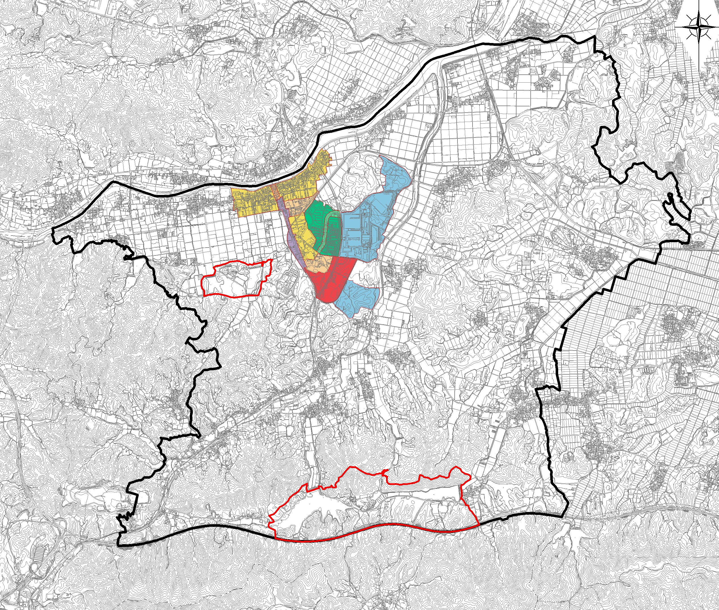

天啓公園周辺地区

五桂池及び栃ヶ池周辺地区

｢五桂池及び栃ヶ池周辺地区｣における特定用途制限地域の指定区域は、Ａゾーン（花と動物ふれあい広場等）とＢゾーンに分けられます。
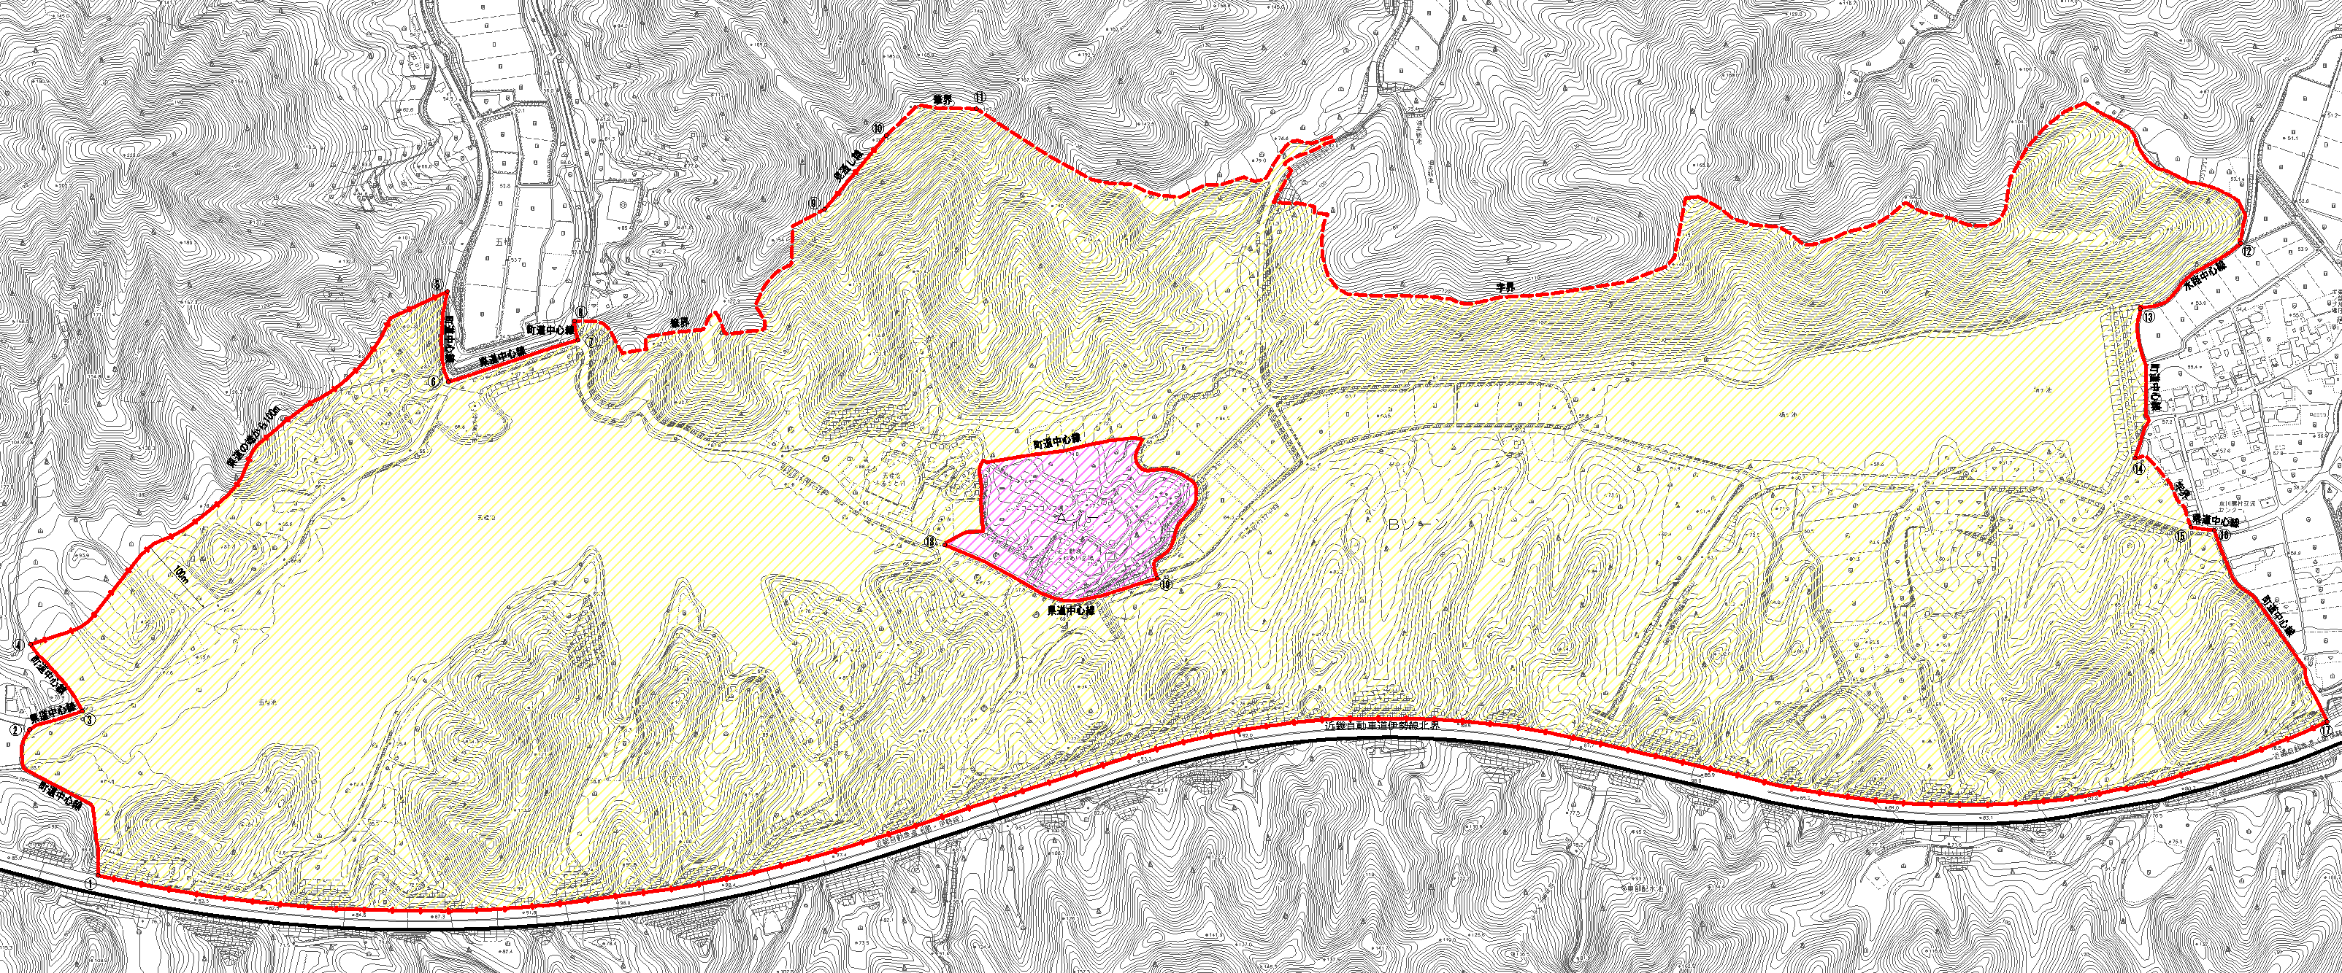

区域・面積 |  | 制限すべき特定の建築物等の用途の概要
五桂池及び栃ヶ池周辺地区 | Ａゾーン（花と動物ふれあい広場等）  約4.0ha | ・工場、危険物の貯蔵・処理施設（住居系の用途地域で建てられるものは除く）  ・倉庫業を営む倉庫  ・キャバレー、個室付き浴場、ラブホテル、アダルトショップ等  ・マージャン屋、ぱちんこ屋等
五桂池及び栃ヶ池周辺地区 | Ｂゾーン  約171ha | ・工場、危険物の貯蔵・処理施設（住居系の用途地域で建てられるものは除く）  ・倉庫業を営む倉庫  ・キャバレー、個室付き浴場、ラブホテル、アダルトショップ等  ・マージャン屋、ぱちんこ屋等  ・畜舎（15㎡を超えるもの）
天啓公園周辺地区（約34ha) |  | ・工場、危険物の貯蔵・処理施設（住居系の用途地域で建てられるものは除く）  ・倉庫業を営む倉庫  ・キャバレー、個室付き浴場、ラブホテル、アダルトショップ等  ・マージャン屋、ぱちんこ屋等

五桂池
栃ヶ池
花と動物ふれあい広場等
五桂池ふるさと村
Ａゾーン
Ｂゾーン
五桂池及び栃ヶ池周辺地区における特定用途制限地域のゾーン区分
特定用途制限による制限内容
※詳細は、多気町役場建設課窓口で閲覧できます。
【面積】Ａゾーン：約4.0ha Ｂゾーン：約171ha

